Завдання для самостійного опрацювання
на 14 травня 2020 року

1 клас
Навчання грамоти(читання) | Читаю про чарівні слова нашої мови. А.Костецький «Буде день веселий». С.108.  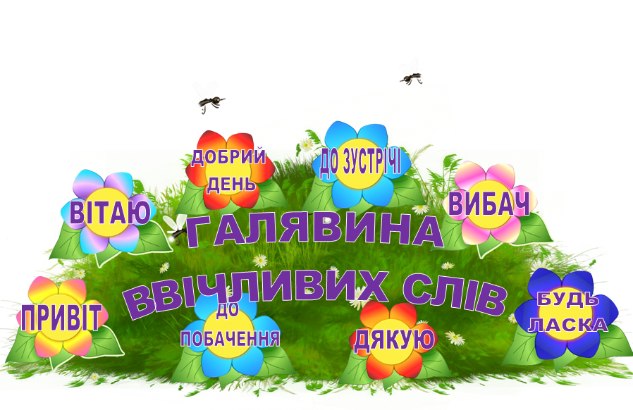  https://www.youtube.com/watch?v=IG-D-5f7jYo
Навчання грамоти(письмо) | Закріплення засвоєних знань і вмінь учнів. Виконання мовних вправ. Побудова і записування речень за малюнком і поданими словами.  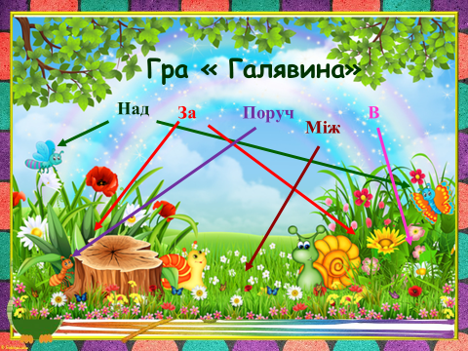  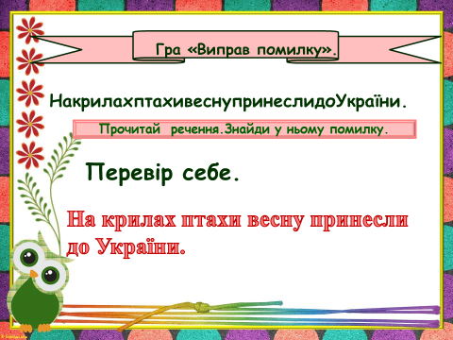  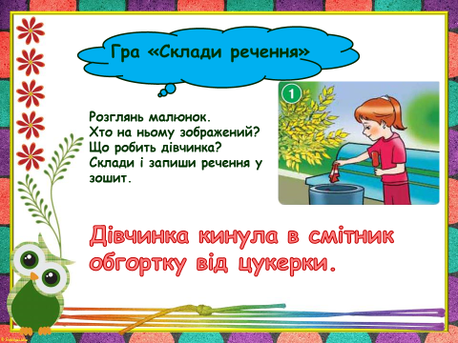  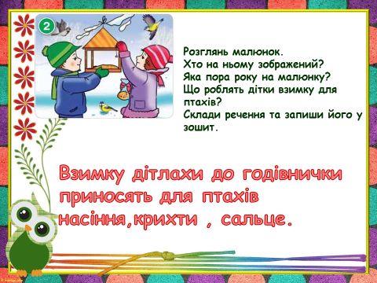
Руханки для відпочинку | - Зорова гімнастика: https://www.youtube.com/watch?v=lQBfNW6INmc  - Пальчикова гімнастика: https://www.youtube.com/watch?v=iYVk26erXJQ  - Руханка: https://www.youtube.com/watch?v=pcLMi59Pqhw

2 клас
Читання | Завдання:  МОВЛЕННЄВА РОЗМИНКА  - Складання чистомовки  Ра-ра-ра — вже розпочалася (гра).  Уг-уг-уг— є у мене вірний (друг).  Ки-ки-ки — граємось з ним (залюбки).  Мі-мі-мі — з ним співаємо (пісні).  Ру-ру-ру — ми продовжуємо гру.  Ас-ас-ас — ходимо в один ми (клас).  Ші-ші-ші — ми усі (товариші).  Ри-ри-ри — ми спускаємось з (гори).  Ас-ас-ас — не розлить водою (нас).  2. Розглянь, що означає слово дружити.  Піклуватися співчувати допомагати провідувати  прощати ДРУЖИТИ - ЦЕ турбуватися  гратися ділитися підтримувати  радіти не битися не обманювати  підбадьорювати радити  Дуже мудро говорить народ: «Роби добро — і воно повернеться до тебе.  Будеш робити зло — зло і повернеться до тебе».  — Щира усмішка і добре слово мають дуже велику силу. Вони допоможуть  нам пройти дорогою добра за мудрими творами  В. 0. Сухомлинського.  - Прочитай оповідання В. Сухомлинського «Суниці для Наталі»  СУНИЦІ ДЛЯ НАТАЛІ  Оповідання  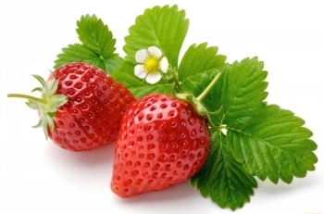  У третьому класі вчиться маленька дівчинка Наталя. Вона довго хворіла. Повернулась до школи бліда, швидко втомлювалась.  Андрійко розповів своїй мамі про Наталю. Мама сказала:  — Цій дівчинці треба їсти мед і суниці. Тоді вона стане бадьорою, червонощокою... Понеси їй суниць, Андрійку.  Андрійкові хочеться понести суниць Наталі, але чомусь соромно. Він так і сказав мамі:  — Соромно мені, не понесу...  — Чому ж тобі соромно? — здивувалась мама.  Андрійко і сам не знав, чому йому соромно.  Наступного дня він все ж таки взяв з дому пакуночок з суницями. Коли вже закінчились уроки, він підійшов до Наталі. Віддав їй пакуночок з суницями й тихо сказав:  — Це суниці. Ти їж, і щоки в тебе будуть червоні.  Наталя взяла пакуночок з суницями. І тут сталося дивне. Щічки її стали червоними, немов мак. Вона ласкаво подивилась в очі Андрійкові й прошепотіла: «Дякую!..»  «Чому ж щічки в неї стали червоними? — з подивом думав Андрійко.— Вона ще ж не їла суниці...»  - Що порадила мама понести Андрійкові для Наталі?  − Чи відразу хлопчик поніс суниці дівчинці?  − Як Наталя зустріла Андрійка?  − Чого вчить нас це оповідання?
Природознавство | Завдання: ст. 123-125  - Опрацюй матеріал в підручнику.  - Прочитай оповідання в підручнику ст. 124-125. Поміркуй, яка головна думка оповідання.
Англійська мова | Тема: Clothes. 14.05  Підручник: ст. 77  1. Вправа 1. Прочитайте слова, спробуйте зрозуміти їх, використовуючи малюнки та запам’ятайте.  2. Вправа 3. Прочитайте слова, зверніть увагу на буквосполучення аі (еі) та ау (еі).  Робочий зошит: ст.57  3. Вправа 2. Розв’яжіть кросворд.  https://m.youtube.com/watch?v=oZGjSHJ9RXs
Українська мова | Завдання:  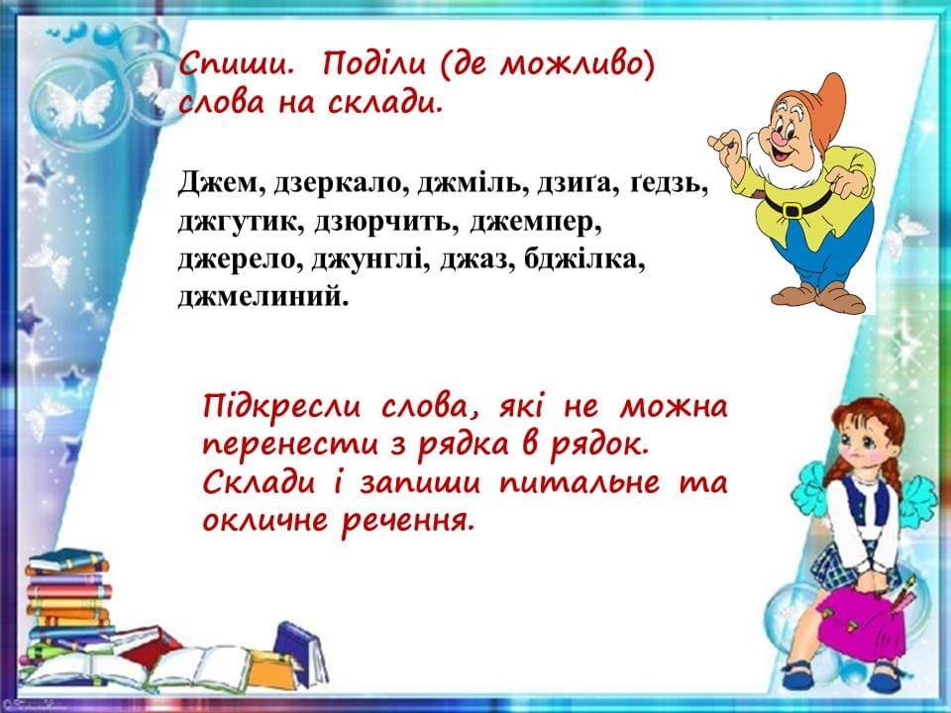

3 клас

Математика | Ділення з остачею.Повторення  Графічний диктант  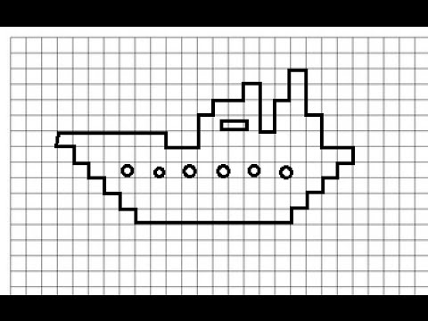  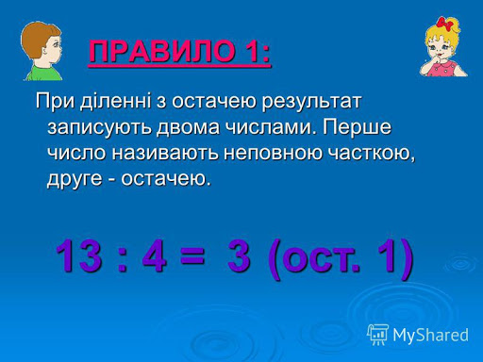  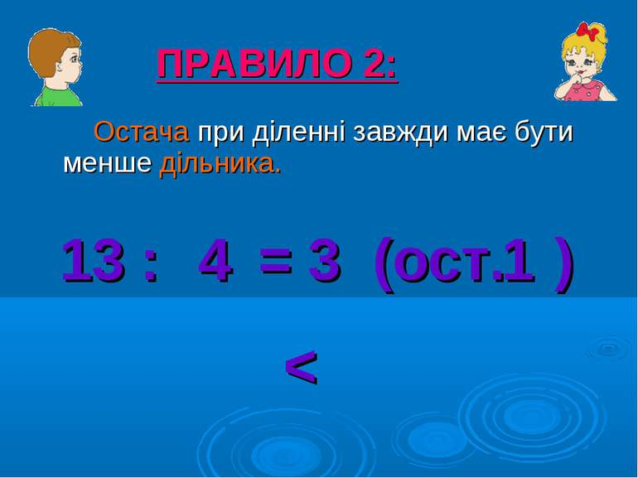  Виконай письмово  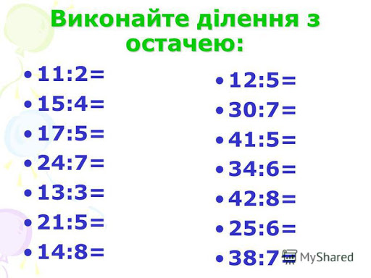
Українська мова | Будова, види тексту.Повторення  Запиши під диктовку:  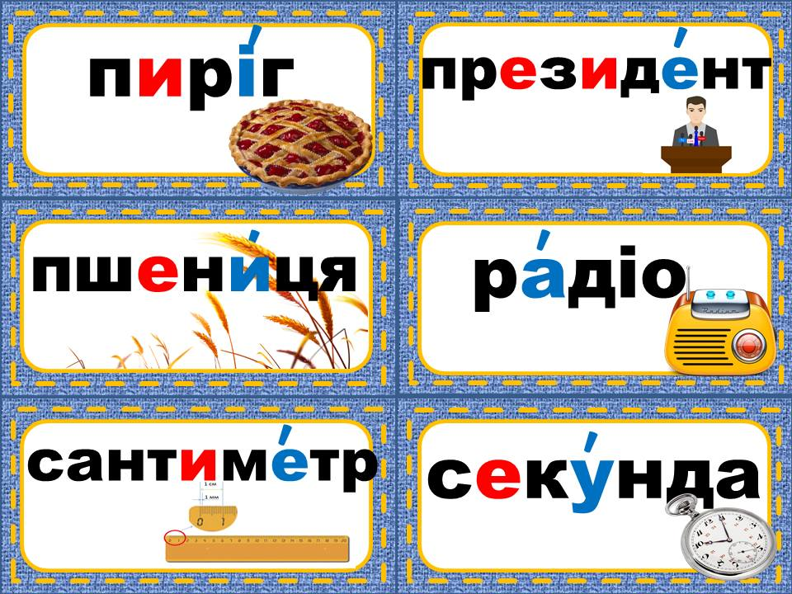  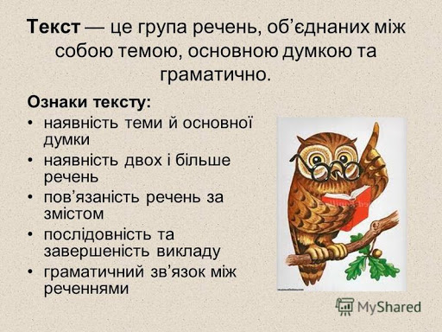  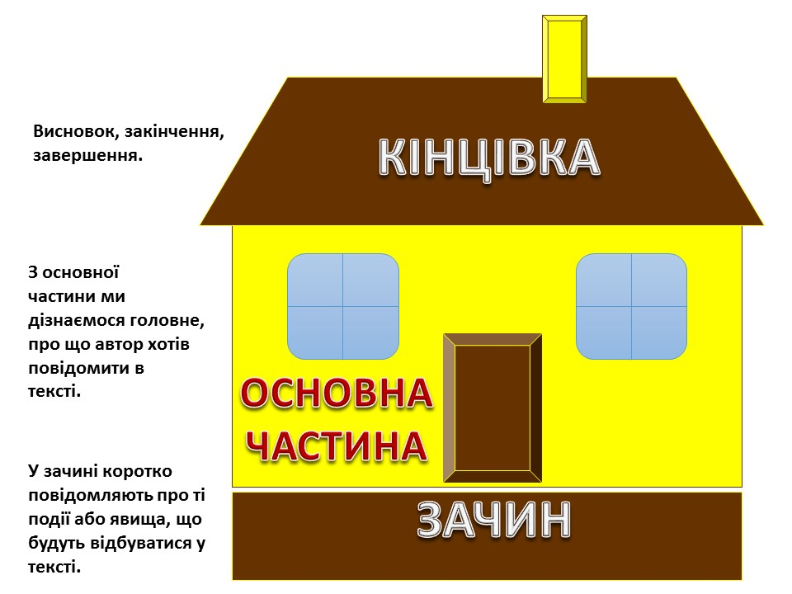  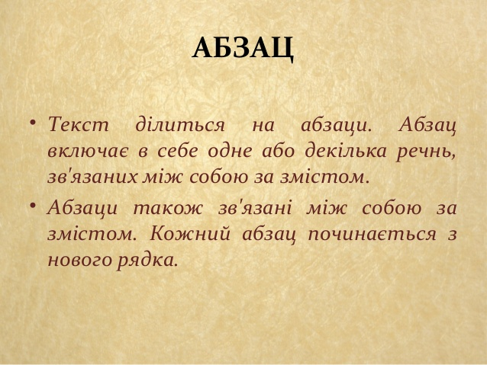  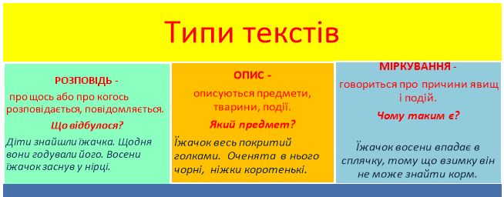  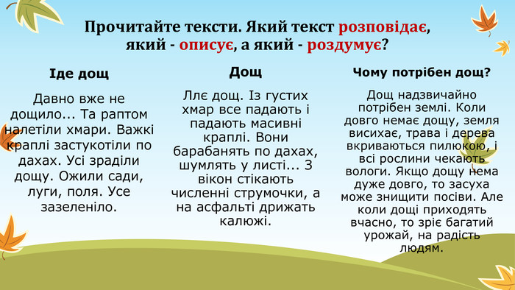  Запиши в зошит  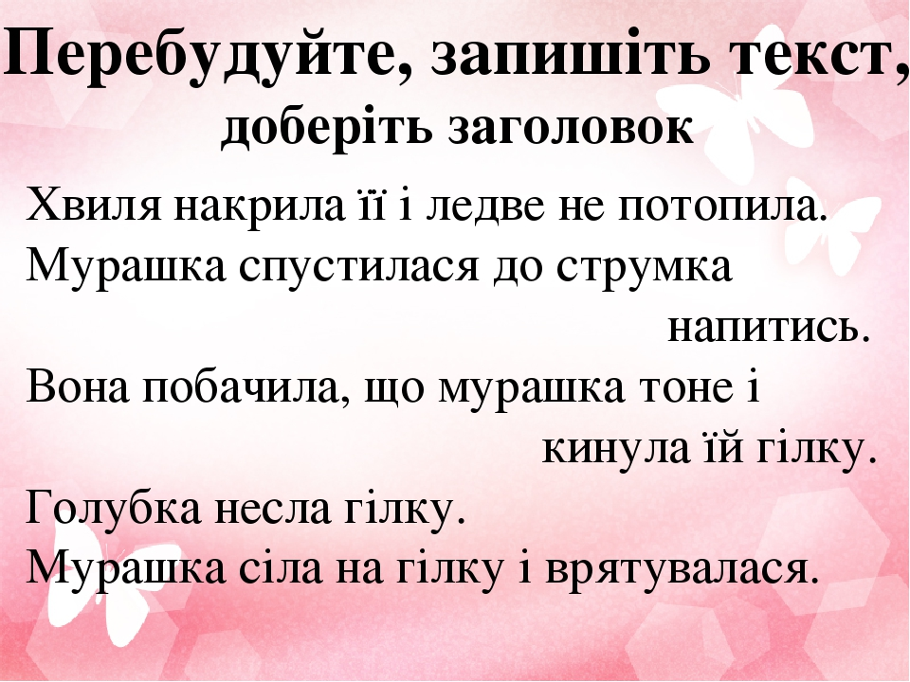
Природознавство | 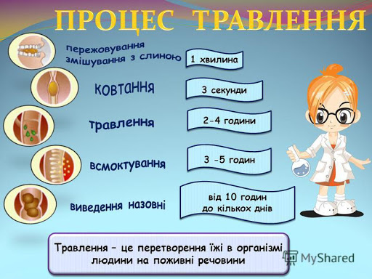  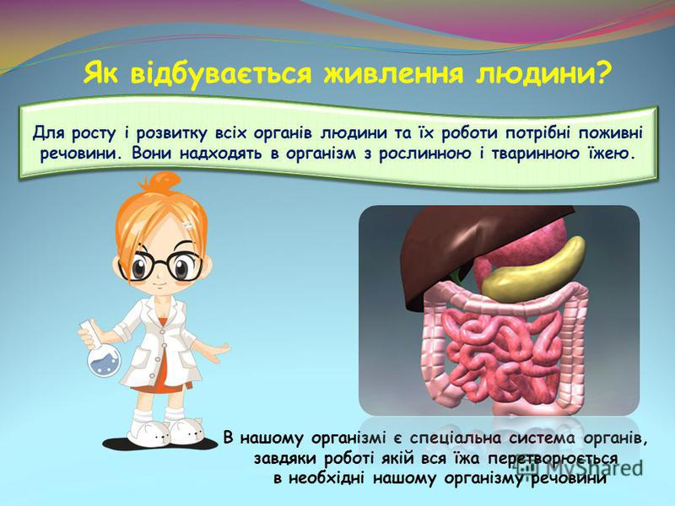  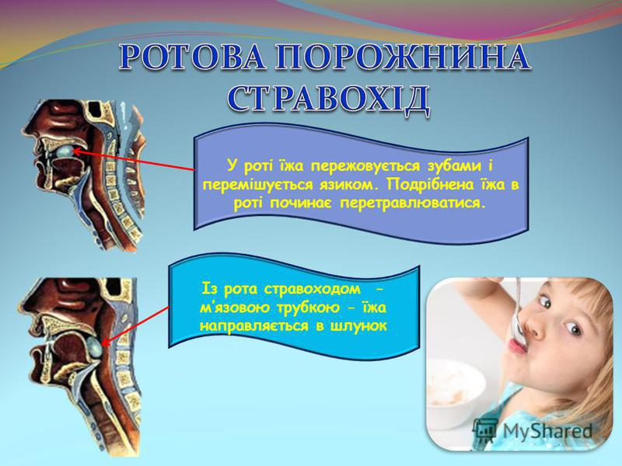  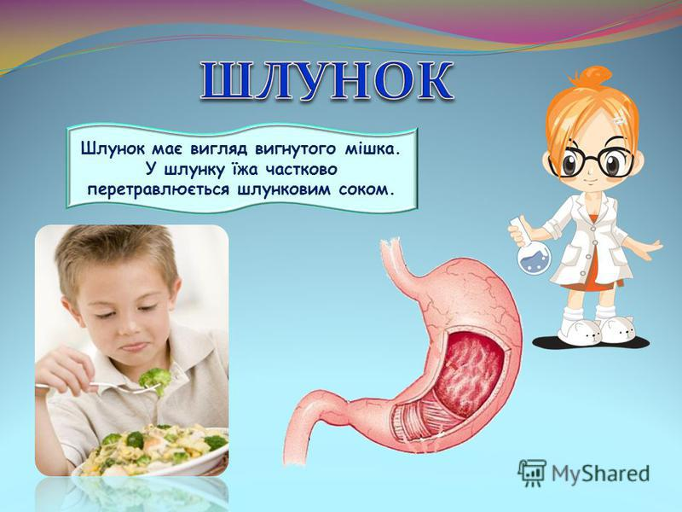  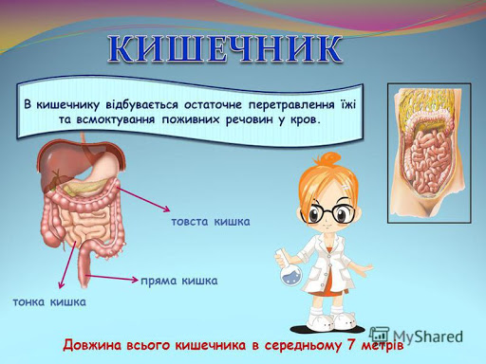  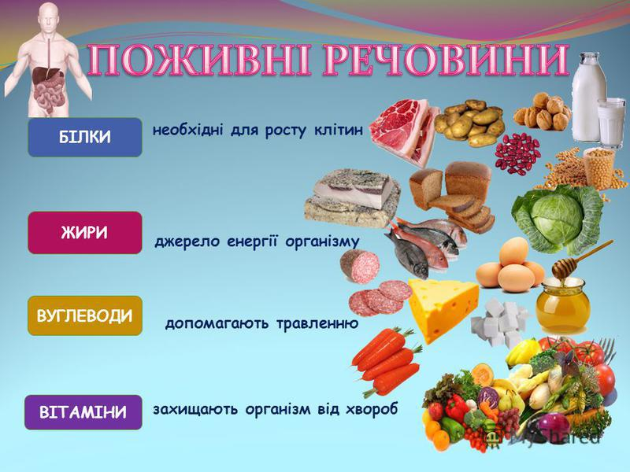
Мій вільний час ввечері | Корисні підказки . Хлопці чи дівчата?  https://www.youtube.com/watch?v=PZJK-uUrGOo  Подружитися з ліфтом  https://www.youtube.com/watch?v=7UJ09c6k3aU  Коли тобі нудно  https://www.youtube.com/watch?v=hNE48-bAuwU
Казка з Татом.  Колискова | Івасик Телесюк і Сірий Вовк  https://www.youtube.com/watch?v=oNqEPzNkMEE  Для гарного сну:  https://www.youtube.com/watch?v=rmc7loUBI1w

4 клас
Українська мова | Тема повторення: «Що ти знаєш про займенник»  - Переглянути (ст.119-121)  ст. 180, впр 360 (другий абзац списати)  Підкреслити займенники  - Переглянути відеоролики за посиланням  Займенник частина мови :  https://www.youtube.com/watch?v=MIVwI4rzD9g  Особові займенники :  https://www.youtube.com/watch?v=Iv3uyzFhvRQ  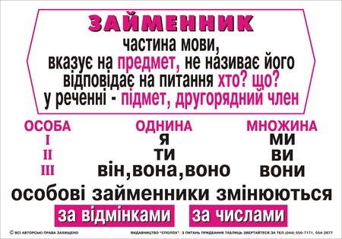  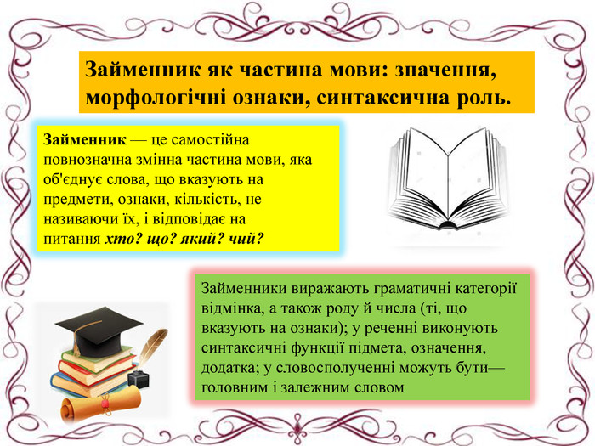  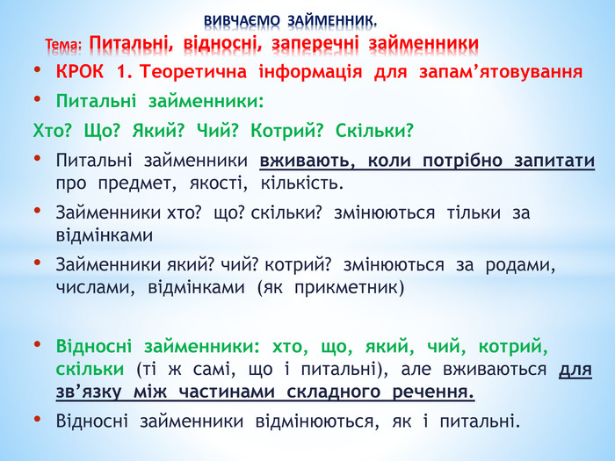  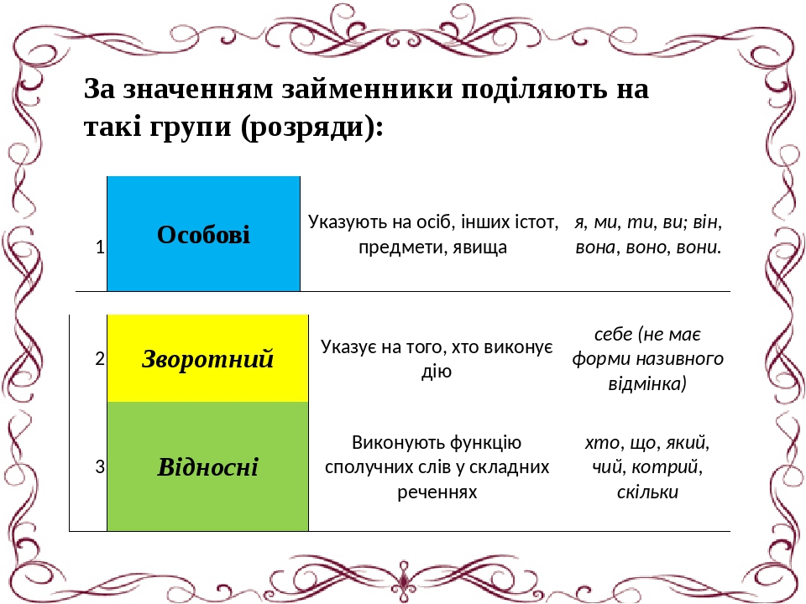
Математика | Тема: «Письмове ділення з остачею багатоцифрових чисел на двуцифрові числа якщо частка містить нуль одиниць»  - Задачі на спільну роботу ст.163 № 1044 (розглянь обчислення і прочитай пояснення.  Виконай № 1045 (за зразком вище)  Задача №1047(на спільну роботу)  За потреби звернись ГДЗ Богданович математика 1047  - Перегляд відеоролику за посиланням :  Ділення багатоцифрових чисел на двоцифрові, коли в частці є нулі :  https://www.youtube.com/watch?v=B89NzTgOrGc
Літературне читання | Тема : Всеволод Нестайко «Із сміхом треба бути обережним»  Галина Малик «Мавпині іменини»  Грицько Бойко «Консультант»  Микола Сингаївський «Сміх для всіх»  - Завдання:  - Прочитати твір ,вірш  - Перевір себе «Чи уважно ти читав?ст .173»  - Вивчити напам’ять вірш Грицька Бойко «Консультант»  - Перегляд відеоролику за посиланням :  В.Нестайко «Із сміхом треба бути обережним»..Г.Малик. «Мавпині іменини» :  https://www.youtube.com/watch?v=_9hBxlFVGTY  Грицько Бойко «Консультант», Микола Сингаївський «Сміх для всіх» :  https://www.youtube.com/watch?v=Sw_zSWDTHqQ

